Українська мова 3 клас
Змістова лінія «Досліджуємо мовні явища»
Речення

правильно інтонує речення, різні за метою висловлювання та вираженням почуттів; [3 MOB 4.1]  правильно будує i записує розповідні, питальні, спонукальні, окличні i неокличні речення; [3 MOB 4.1]  правильно інтонує i записує речення зі звертанням; [3 MOB 4.1]  використовує форми кличного відмінка під час звертань; [3 MOB 4.1]  визначає в реченні головні (підмет i присудок) та другорядні (без поділу на види) члени рішення; [3 MOB 4.1]  виділяє словосполучення в гpyпi підмета i групі присудка; [3 MOB 4.1]  встановлює зв’язок між головним i залежним словом у словосполученні; [3 MOB 4.1]  встановлює граматичні зв’язки між словами в простому  реченні за допомогою питань; [3 MOB 4.1]  будує різні види простих речень; [3 MOB 4.1] | Дослідження речень, різних  за метою висловлювання,  інтонацією, зі звертаннями.  Визначення в реченні  головних i другорядних  членів.  Встановлення зав’язків між  словами в словосполученні i  реченні.  Побудова різних видів  речень.

Навчаюся правильно інтонувати речення, різні за метою висловлювання та вираженням почуттів.

1. Розглянь таблицю. Поясни , які бувають речення, для чого вони вживаються, які розділові знаки ставимо в кінці речення?

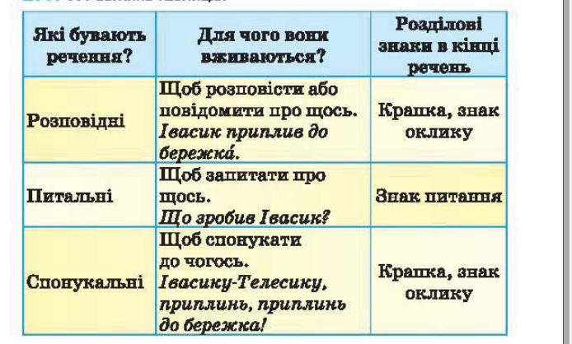

2. Прочитай, правильно інтонуючи речення.

У ліс прийшла весна. У зелене вбрання одяглися дерева і кущі. Як приємно пахнуть лісові квіти і трави! Що це за пташка голосно співає? Це в густому гіллі тьохкає соловейко.

3. Прочитай і визнач скільки в тексті речень. Доведи. Знижуй голос в кінці кожного речення.

Золоті стрічки
Ростуть біля криниці дві берези Опустили зелене віття Розчісує їм коси вітер Радують веселою пісенькою птахи Тихо шепоче листя берізок Це вони про щось безтурботно розмовляють
Однієї ночі стало холодно На траві заблищали білі цяточки льоду Прийшла до беріз осінь Принесла їм золоті стрічки Зійшло сонечко, розтопило цяточки льоду Подивилося сонце на берези та не впізнало їх У зелених косах – золоті стрічки
(За В. Сухомлинським)
- Постав знаки в кінці кожного речення.

4. Прочитай виразно текст, читаючи речення з відповідною інтонацією. Випиши питальні та спонукальні речення.

Осінь у парку
Чарівні дні осені. Крізь золоте шатро проходять ласкаві промінці сонця. Листя тихенько падає з кленів і ніби повисає на тоненькому павутинні.
Які гарні кленові листочки! Червоні, жовті, багряні. Вони кружляють, танцюють, падають. І ось під ногами лежить м’який килим.
Золотий хоровод супроводжує тиха музика. Ти чуєш її? Яка ж вона чарівна! Ніби маленький чарівник сидить на кленовій гілці та грає на крихітній сопілці.

5. Прочитай виразно вірш. Відшукай спочатку питальні речення, а потім спонукальні та розповідні речення. Поясни, як ти їх розпізнаєш.

- Чом це , мамо, пташенята
до вікна летять щомить?
Це вони до мене в хату,
мабуть, хочуть залетіть?
Відчини віконце, мамо!
Хай вони сюди летять!
Я дивитимусь. Руками
Я не буду їх займать!
Наталя Забіла

Навчаюся будувати i записувати розповідні, питальні, спонукальні, окличні i неокличні речення.

1. Розподіліть речення за метою висловлювання .
https://learningapps.org/26453475

Хто накрив стіл? Галинка поливала квіти. Міцні морози скували землю. Як називають дятла? Чітко дотримуйся правил дорожнього руху! Не сиди довго біля телевізора! Любіть книжку всією душею! Тобі подобається весна? Виглянув місяць із сивих туманів. Кремезні дуби стоять у рудих шоломах.

2. Прочитай речення та подумай. Знайди серед них окличне речення.

Споконвіку українці любили калину.
Яку рослину любили українці споконвіку?
Саджайте калину коло хати!

3. Прочитай текст, запиши питальні та спонукальні речення.

Учіться добра!
Хто з вас, діти, не мріє бути сміливим, мужнім, сильним? А хто з вас, дорогі друзі, мріє бути добрим? Просто доброю людиною.
Добро необхідне людині, як повітря. Без добра життя стає нікому не потрібним. Усе, що є кращого в житті людини, осяяне добром.
Учіться ж добра!
Юрій Яковлев.

4. Відгадай загадки та визнач тип речення.
Конкурс «Загадки з бабусиної грядки!»

Хто на грядці серед літа одягає безліч свиток?
Білі зуби маю, та усі ковтаю, довгі коси маю, та не заплітаю.
Повна хата горобців, а не вилетіти.
Сидить марушка в семи кожушках, хто на неї гляне, той і заплаче.
Що то за голова, що лиш зуби й борода?
Довгий, зелений, добрий, солений, обрий і ситий- хто він такий?

Навчаюся інтонувати i записувати речення зі звертанням та використовувати форми кличного відмінка під час звертань

1. Гра «Розмова з принцесою - осінню»

Давайте поговоримо з осінню. Привітайте її словами привітання.

- Здрастуй, осене! Доброго дня, чарівнице!
Що б ви хотіли в неї запитати?

- З якими братами-місяцями ти прийшла? Чому ти іноді сумуєш? Куди ти мандруєш?
Попросіть, закличте осінь.
Приходь до нас, ласкава осене! Осене, пригости нас смачними яблуками і грушками.
Запишіть окличні речення. Підкресли звертання.

4. Гра «Яке це речення?»
- Визнач , який знак слід поставити в кінці речень за допомогою карток та поясніть. Назвіть слово-звертання та розділові знаки при звертанні.

Катрусю! Скажи мені щиро: ти не злякалась?
Хай щастить тобі, доню!
Мені, будь ласка, білий хліб, шановний продавець.
Яка ти розкішна, земле! (М. Коцюбинський).
Ти чуєш, татку? (О. Гончар).

5. Прочитай речення, підкресли звертання.

1. Олено, ти сьогодні зможеш допомогти мені з домашнім завданням?
2. Допоможи мені приготувати вечерю, татку.
3. Михайле, як ти себе почуваєш?
4. Ми можемо завтра, Оксано, зустрітися?
5. Ти виконав завдання, Дмитрику ?
6. Іванку, давай разом складемо конструктора.
7. Олександре, хіба ви не знаєте правил безпеки у хімічному кабінеті?
8. Друже, зачекай мене, я вже виходжу.
9. Я допоможу тобі, сестричко, прибрати.
10. Тетянко, підемо сьогодні в кафе, ти не проти ?

Навчаюся визначати в реченні головні (підмет i присудок) та
другорядні (без поділу на види) члени рішення.

1. Визначити головні члени речення.

https://learningapps.org/26453816

2. Запиши підмет та присудок.

У Карпати прийшла золота осінь. У гірських краях осінь стає прекрасною. Гори одягаються в різнобарвні шати. Вони кличуть до себе мандрівників.

3.Випиши з поданих скоромовок підмет та присудок.

Сом сердитий спить на сонці, сивий вус сховав в комірці.
Летів горобець, сів на хлівець, а як вийшов стрілець, то утік горобець. Ворона проворонила вороненя.

Навчаюся встановлювати зв’язок між головним i
залежним словом у словосполученні.

1. Встанови зв’язок слів за зразком.

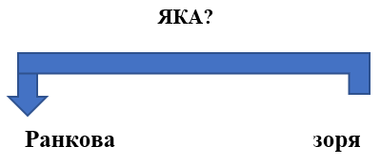
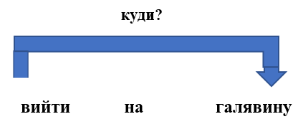

- Дивовижні сніжинки, розмальовані візерунки, чудова картина, сиділа на сосні, кружляють у небі, відлетіла у вирій, стоїть при дорозі, ранкове сонце, скував землю.

- Саджанці малини та смородини; садили кущі; доглядали за молодими рослинами; виростили квітучий сад; посмакували ягодами малини, смородини.

Навчаюся встановлювати граматичні зв’язки між словами
в простому реченні за допомогою питань.
1. Згадай, як встановлювати зв’язок слів у реченні.

2. Склади речення за поданою схемою та запиши його.

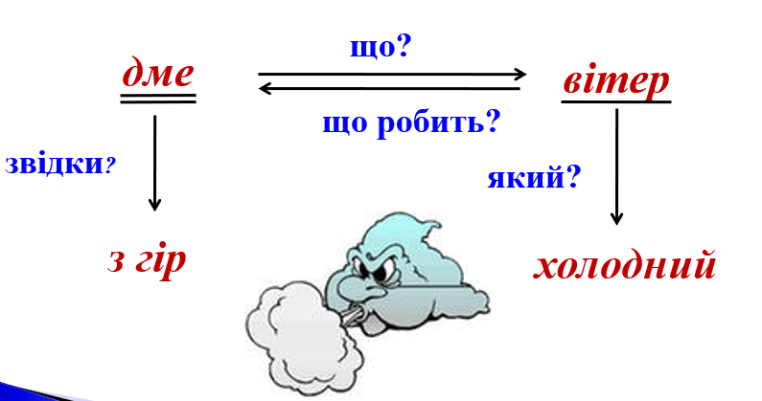

3. Встанови зв’язок слів у реченні за допомогою питань.

Зразок. Діти ( що зробили?) пішли; пішли (куди?) до лісу.

Діти пішли до лісу. Вони зупинилися біля високої сосни. На сосні сиділа руда білка. Вона швидко заховалася за стовбур.

4. Підкресли головні члени речення. Встанови зв’язок слів у реченні .

Біла хмаринка пливе високо в небі.
В осінньому небі летить журавлиний ключ.

Навчаюся будувати різні види простих речень.

1. Гра «Будівельник»
- Перебудуй розповідні речення на спонукальні.

Ми любимо свою рідну школу. Я пишаюся тим, що навчаюся в цій школі. Лелека відлітає у вирій.

Ліси необхідно любити і дбайливо оберігати. Не можна жодного дерева вирубувати без потреби. На місці вирубаних знову потрібно насаджувати молоді ліси.

- Перебудуй розповідні речення на питальні.
Завітала до лісу осінь. Вона розфарбувала листя різними кольорами. Тільки листя дубів ще залишилося зеленим.

2. Пошир речення, використай слова з довідки.

Ранок дихає. Кружляють сніжинки. Сніг вкриває. Сніжинка впала.
Довідка: зимовий, прохолодою, в повітрі, пухнасті, лагідно., землю, мерзлу, лапатий, на долоню, легка.

Перевір себе.

Зимовий ранок дихає прохолодою. Кружляють в повітрі пухнасті сніжинки. Лагідно вкриває мерзлу землю лапатий сніг. Легка сніжинка впала на долоню.

3. Побудуй речення. Встав слова з довідки. Речення запиши.

Прийшла _________ осінь. _____________вже пожовкло листя. Подув___________ вітерець. На узліссі росте__________ берізка. Вітер зриває ___________листочки. Почав накрапати ___________дощ.

Довідка: чарівниця, чудова, на деревах, кущах, легенький, сильний, молода, маленька, красива, золоті, пожовклі, мілкий, холодний.

4. Зі слів кожного рядка склади репліки, щоб утворився діалог. Речення запиши.

1. Сьогодні, телефонував (ла), я , тобі. Ти де був (ла)?
2. У, театр, бабусею, я, дідусем, ходила, з .
3. Який, ходили, у, театр, ви?
4. Відвідали, Івана, ми, імені, театр, Франка.
5. Виставу, дивилися, а, ви, яку?
6. Дивилися, «Попелюшка», казку , ми.
6. Тобі, чи, гра, сподобалася, акторів?
7. Так, навіть, подарував(ла) ,я, квіти , Попелюшці.
8. Варто, чи, мені, виставу, і, подивитися?
9. Так, подивись, обов’язково.
10. За, дякую, пораду.

5. Склади 5 речень за малюнком. Запиши їх

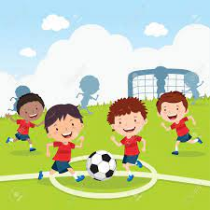

Діагностична робота з теми «Речення»
1. Що таке речення?
А) слово або кілька слів, що виражають закінчену думку;
Б) слово або кілька слів;
В) слово або кілька словосполучень.
2. Якими бувають речення за метою висловлювання?
А) окличні і неокличні;
Б) розповідні, питальні, спонукальні;
В) розповідні, окличні, спонукальні.
3. Що є основою речення?
А) головні члени речення: підмет і присудок;
Б) другорядні члени речення;
В) найкоротші слова в реченні.
4. На які питання відповідають підмети?
А) який? яка? яке?;
Б) що робить? що роблять?;
В) хто? що?.
5. Прочитай речення. Вибери розповідне.
А) Дятел цілий день працює у гаї.
Б) Куди сховалась пухнаста білочка?
В) Оленко, заспівайте пісеньку про сонечко.
6. Речення в якому висловлюється наказ, заклик, прохання називається:
А) розповідним;
Б) питальним;
В) спонукальним.
7. Запиши подані слова у формі звертання, з одним із них склади речення.
Подруга, мама, дідусь, бабуся, татко, сестричка. Андрійко, Оксана Іванівна, Андрій Петрович.
8. За допомогою питань встанови зв’язок між словами у реченні.
Вранці на старій липі заспівали пташки.
Ростуть біля криниці молоді берізки.
9. Побудуй за картинкою розповідне, питальне, спонукальне речення.
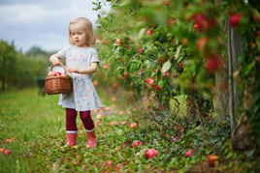
Оціни свою роботу:

